**PROJET MASTER II**

**HUBBY : COOKING APP**

Préambule :

Au sein de l’Université Catholique de Lille plus spécifiquement à la Faculté de Gestion et des Sciences, un projet de 200 heures doit être réalisé pour la validation du semestre 4 du master 2 informatique. Ce document recense toutes les informations d’élaboration, techniques, visuelles et de gestion de projet concernant le projet.

Sommaire

Présentation générale du projet 3

Constat : 3

Idée du projet : 3

Concurrence : 3

Marmiton : 3

750g : 4

Les fonctionnalités : 5

Fonctionnalités utilisateur : 5

Fonctionnalités administrateur : 5

Fonctionnalités principales de l’application : 5

Fonctionnalités techniques : 5

Présentation technique 6

Quelles technologies et pourquoi ? 6

React native 6

Django 6

MySQL 7

Heroku 7

Netlify 7

GITHUB 8

Docker 8

CircleCI 8

Adobe XD 9

GIMP 9

Gestion de projet : 9

Trello 9

Favro 9

Maquette 10

Illustration 10

Logo 10

Autre 10

# Présentation générale du projet

## Constat :

Énormément de proche, d’amis ou encore moi-même savons pas quoi manger ce soir. Ce sont souvent les mêmes routines culinaires et cela nous lasse. Une problématique qui nous amène à être embêter de chercher de nouvelle idée trop souvent sans réponse. De ce constat, l’idée complète de développer une plateforme référençant des centaines de recettes à travers le monde et des fonctionnalités rendant la cuisine plus agréable.

## Idée du projet :

Basé sur une application mobile (tablette), xxx sera une application dans la catégorie « Mode de vie ». Elle permettra d’accéder à des recettes du monde entier en quelques secondes et de pouvoir en partager à votre communauté.  
L’application vous proposera, par rapport à ce que vous avez dans votre frigo et vos envies, un plat et sa recette détaillée.

## Concurrence :

### Marmiton :

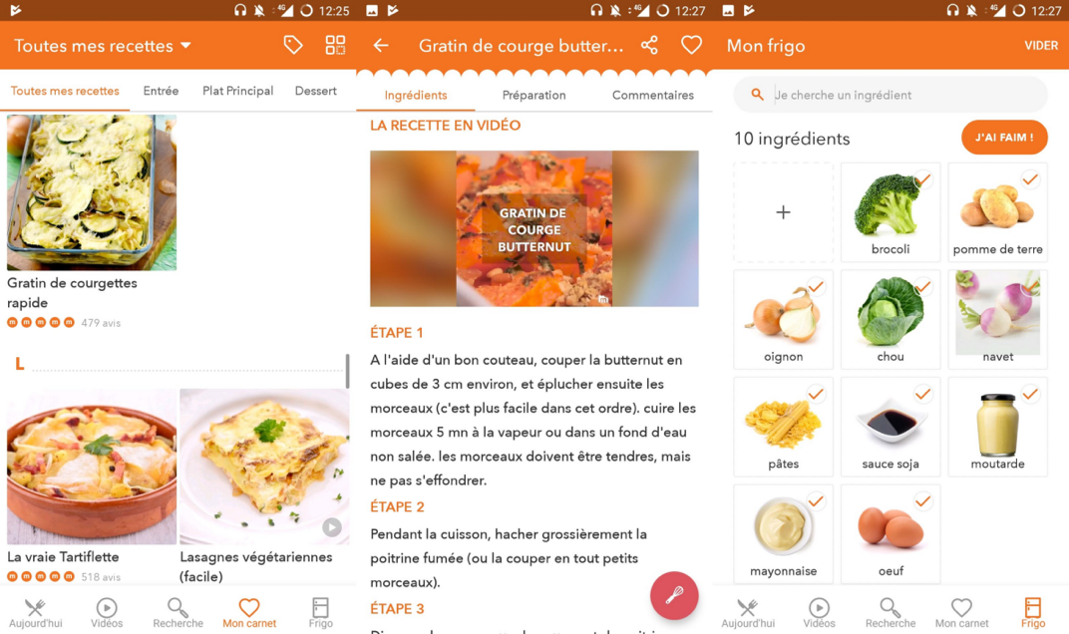

+Clarté des explications  
+Filtres efficaces  
+Possibilité de sauvegarder ses recettes préférées

-Pas de proposition de plats par rapport à ce qu’on a

-Mode Aléatoire

-Recette internationale

### 750g :

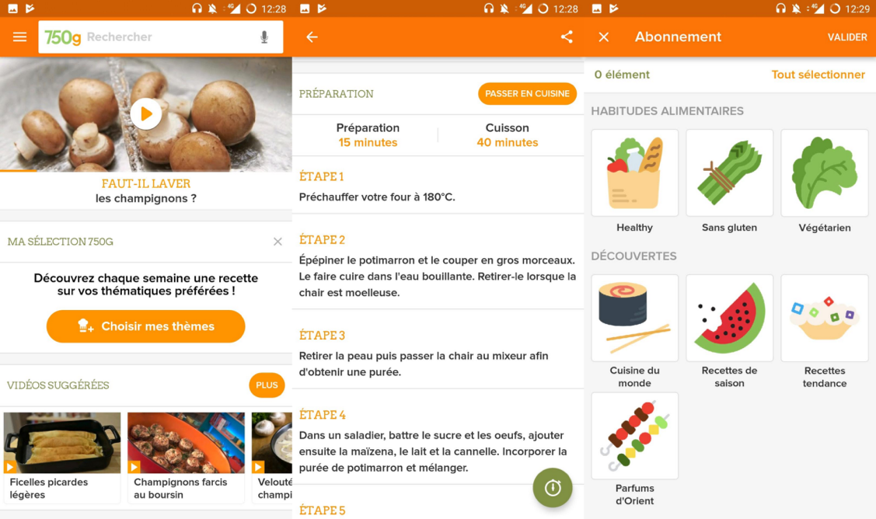

+ Étapes des recettes clairement détaillées  
+ Mode « passer en cuisine » et minuteur embarqué  
+ Riche contenu édito  
+ Personnalisation possible des suggestions

-Pas de proposition de plats par rapport à ce qu’on a

-Mode Aléatoire

-Recette internationale

-Filtres efficaces

-Beaucoup de pub et il est possible de se perdre rapidement sur l’application

Les deux plus grosses applications dans le domaine culinaire ont de nombreux avantages qu’attendent les utilisateurs non seulement par leurs fonctionnalités que par leur notoriété. En prenant compte de ce qu’ils manquent et les points négatifs qu’énonce les utilisateurs de ces applications, nous pouvons mettre en avant ces derniers sur notre application HUBY. L’élément principal est l’ergonomie et la facilité d’utilisation de l’application mobile. En effet, les utilisateurs sont soit des utilisateurs non fréquents d’application mobile et qui peuvent se perdre assez rapidement dessus ou des utilisateurs qui cherchent leurs informations rapidement et sans encombre. Des fonctionnalités principales sur le concept tels que le mode aléatoire ou la large gamme de recette internationale.

## Les fonctionnalités :

### Fonctionnalités utilisateur :

* Créer un compte
* Gérer un compte (modifier, supprimer)
* Publier et supprimer ses publications
* Liker
* Sauvegarder un menu

### Fonctionnalités administrateur :

* Créer un utilisateur
* Gérer un utilisateur (modifier, supprimer)
* Ajouter du contenu
* Supprimer du contenu

### Fonctionnalités principales de l’application :

* Gérer les produits qu’on a à portée de main (ajouter, supprimer, modifier)
* Générer aléatoirement un menu
* Générer un menu selon des critères (produit, allergie, type d’alimentation …)
* Lister les recettes par pays/ par caractéristique
* Recherche
* Affiner les recherches et les listes (temps, moyen …)
* Affichage de recette étape par étape

### Fonctionnalités techniques :

* Lecture en mode portrait et paysage

# Présentation technique

## Quelles technologies et pourquoi ?

### React native

React Native est un Framework développé en 2015 par Facebook permettant de développer des applications mobiles pour Android et IOS et le tout sur une seule base de code.

Pour ce projet, le React native sera intéressant tout d’abord sur le développement. En effet de nombreux avantages tels le « Hot reload » permet une rapidité de développement bien plus élevé sur les autres framework. Les librairies que proposent React et sa communauté sont riches et mise à jour très régulièrement ce qui permet une certaine stabilité et sécurité de ces composants (ex : Stripe propose une librairie sur React native permettant d’ajouter un moyen facilement et sécurisé).

En termes d’amélioration et de modification, React permet de faire rapidement et efficacement. Nous pouvons par exemple proposer une version web de l’application en important le code en React, pratiquement similaire au React Native.

Il est intéressant d’utiliser React Native dans mon cas étant donné que c’est une technologie sur laquelle j’ai une certaine expérience.

Pour finir, le React Native permet et s’adapte très bien au reste des technologies que nous souhaitons utiliser dans le développement de cette application.

### Django

Django est un framework open source python permettant de créer des applications front-end et du backend. Django est un framework rapide à mettre en place sur une application. Ce framwork propose aussi des nombreuses fonctionnalités permettant la création d’API comme nous allons en avoir besoin dans ce projet étant donné que nous travaillerons sur la création d’une application mobile.

Avantages d’utilisation Django :

* Communauté active : Correction des failles de sécurités, ajout de plugins, amélioration constante du framework
* ORM (object relational mapping) : Un ORM est une couche d’abstraction d’accès à la base de données qui donne l’illusion de ne plus travailler avec des requêtes mais de manipuler des objets. Cela permet de ne plus se soucier du système de base de données car nous n’utilisons plus de requête SQL mais seulement des fonctions de requête proposé par Django. L’ORM permettra aussi une homogénéité du code, une structure simple à lire et à maintenir et travailler avec des requêtes optimisées favorisant la vitesse de l’application.
* Plugins facilitant énormément le travail et le rendant plus sécurisé : Nous pouvons retrouver des plugins d’authentifications tel que OAuth qui permettrons de gérer tout le système d’authentification de manière sûr et sécurisé.
* Interface administrateur : Django propose une interface administrateur par default qui permet de gérer de nombreuse donnée tel que les utilisateurs, les actions réalisés sur l’application etc…
* M’auto former sur une nouvelle technologie

### MySQL

MySQL est un système de gestion de bases de données relationnelles. Il permettra de stocker les données utilisées sur l’application. Nous allons stocker les données tels que les recettes, les détails des recettes, les utilisateurs etc… Django utilisera MySQL afin d’accéder aux donnés, d’en enregistrer ou encore d’en supprimer.

Avantages d’utilisation MySQL :

* Haute performance : notre application utilisera un très grand nombre de donné qui demandera une rigueur pour le stockage des données et des requêtes afin d’avoir une application optimisée.
* Base de données sécurisée : Nous allons stocker des donnés sensible tel que des données utilisateurs. Celle-ci doivent alors être impérativement sécurisé ne manière à ne pas avoir une fuite de donnée.
* Flexible : C’est une base de données qui peut-être modifier et améliorer sans problème. Si l’application amène à des ajouts de données pour ses futures améliorations, alors nous aurons aucun problème modifier notre base.

### Heroku

Heroku est connu pour exécuter des applications dans des dynos, des serveurs virtuels. Ici, nous utiliserons un dynos web (requêtes http) pour les appels API. Notre application pourra donc faire ses appels api depuis Heroku.

Avantages d’utilisation Heroku :

* Environnement libre : Heroku permet de déployer et gérer n’importe qu’elle type d’application
* Back end performant : Heroku gère les applications back end sans problème et garde leur performance.
* Compatibilité avec les autres technologies : Heroku se marie bien avec les autres technologies utilisées pour ce projet tels que git qui contrôle les versions et stocke l’application et avec MySQL
* Heroku est compatible avec PHP (Django)

### Netlify

Selon Jamstatic : « Netlify — la contraction de *Net* et *Simplify* — a pour but de simplifier la mise en production et de fournir tous les outils modernes nécessaires à des stratégies de déploiement agiles ». Cela permettra à l’aide de CircleCI, GitHub et Docker de réaliser de l’intégration continu tout au long du projet, entre autres suivre le projet et le gérer plus simplement.

Étant donné que les prix de mise en ligne sont assez cher sur Apple Store et Play Store, il est préférable d’utiliser Netlify pour la mise en production.

Avantages d’utilisation Netlify :

* Production : Gestion de la mise en production simple et efficace. Il est possible de mettre en production ou de changer de version rapidement en cas de mauvais fonctionnement d’une version en ligne. Cela permet le bon fonctionnement de l’application
* Sous domaine et déploiement de différentes branches GitHub : La création de sous domaine d’un site permet une multitude de fonctionnalité tel que la création d’un site de pré production
* Générer certificats SSL : Les certificats SSL sont très importants pour la confiance utilisateur. Cela permet de garantir une sécurité sur le site ou l’application.
* Une liberté de pouvoir contrôler beaucoup de fonctionnalité.

### GITHUB

GitHub est un service web d'[hébergement](https://fr.wikipedia.org/wiki/H%C3%A9bergeur_web) et de gestion de développement de logiciels, utilisant le [logiciel de gestion de versions](https://fr.wikipedia.org/wiki/Logiciel_de_gestion_de_versions) [Git](https://fr.wikipedia.org/wiki/Git). Le site assure également un contrôle d'accès et des fonctionnalités destinées à la collaboration comme le suivi des bugs, les demandes de fonctionnalités, la gestion de tâches et un wiki pour chaque projet.

GitHub nous permettra de stocker notre projet et d’y avoir accès facilement. Il nous permettra aussi de gérer les versions de l’application et ainsi suivre les changements et les évolutions. Git reste un outil indispensable dans le développement informatique car il donne accès aux codes à tous les membres de l’équipe tout en gérant les accès. Ici, nous n’avons pas forcément besoin d’un outil comme git étant donné que le travail peut se faire en local et que les outils de suivit tel CircleCI peuvent être utilisé. Cependant, nous allons tout de même le mettre en place afin d’assurer le processus du projet.

Répertoire GitHub du projet : <https://github.com/touggani/HUBBY>

(Répertoire est en privée, les collaborateurs pourront être ajoutés pour le suivi et la correction de ce dernier)

### Docker

Docker est une plateforme permettant de lancer certaines applications dans des conteneurs logiciels. Docker est un outil qui peut empaqueter une application et ses dépendances dans un conteneur isolé, qui pourra être exécuté sur n'importe quel serveur.

Docker aura une très grande importance dans notre projet étant donné que ce dernier est réalisé en React Native. Tout d’abord énonçons les avantages de Docker. Docker permettra de lancer n’importe type d’application sans avoir de problème de versions. L’utilisateur qui lance le Docker aura accès à l’application sans avoir à installer des packages ou logiciel.

Sur React Native, il est possible d’avoir de nombreux packages externes avec des versions différentes. Nodejs utilisé par React, évolue aussi constamment. Tout cela peut amener des problèmes de version s’ils ne sont pas bien gérés.

### CircleCI

CircleCI est un service d'hébergement de CI/CD qui se connecte à votre dépôt et exécute vos étapes de build à chaque nouveau commit.

Utilisable sur GitHub, CircleCI nous permettra d’exécuter notre projet afin de tester le fonctionnement de ce dernier.

### Adobe XD

Adobe XD est un outil de conception d'expérience utilisateur basé sur des vecteurs pour les applications Web et les applications mobiles, développé et publié par Adobe.

Abode XD permettra d’élaborer des maquettes et des éléments graphiques propre à l’application. Cette technologie servira davantage sur le plan UX design de l’application.

### GIMP

GIMP est un outil d'édition et de retouche d'image, diffusé sous la licence GPLv3 comme un logiciel gratuit et libre. Son atout libre de droit, open source et gratuit lui a permis d’être préféré à Photoshop. GIMP permettra de retoucher et créer les logos et autres éléments graphique de l’application.

# Gestion de projet :

Le projet est réalisé seul. Cela me permettra de pouvoir gérer un projet en entier, tout en décidant des évolutions, changement ou encore des fonctionnalités ou technologies. Le projet sera néanmoins suivi afin d’atteindre et de respecter les délais.

La gestion du projet sera personnalisée mais sera fortement inspiré de la méthode agile. Cela implique que chaque semaine, un check doit être réalisé sur l’avancement du projet, les délais ou autre paramètre du projet.

## Trello

Une liste complète des fonctionnalités sera mise en place avec des dates d’estimation de duré. Chaque semaine, cette liste pourra être modifier si l’avancement prends plus de temps ou est plus rapide. L’utilisation de Trello permettra de lister les fonctionnalités à développer et pouvoir avoir un suivi clair. Des commentaires pourront être utilisé afin que le projet se passe au mieux.

## Favro

Favro est un outil complet de gestion de projet permettant d’organiser plus simplement les tâches à réaliser. Favro sera utilisé en complément de Trello.

En effet ce qu’il me plait et me semble intéressant sur cette plateforme ce sont les fonctionnalités tels que la création de roadmap ou encore de graphe GANTT.

Favro sera utilisé seulement si Trello n’est pas suffisant.

# Maquette

Les maquettes ont été intégralement conceptualisé par moi-même à l’aide d’Adobe XD. Le design et certain point de ce dernier pourront être modifier si nécessaire.

Les maquettes sont disponibles sous le format XD dans le dossier « Maquettes/ HUBBY_FOODAPP_Maquettes.xd ». Les maquettes sont disponibles sous format PNG dans le dossier « Maquettes/maquettes_png » si Adobe XD n’est pas installé sur le poste.

## Illustration

## Logo

Les logos ont été réalisés par moi-même à l’aide de GIMP. Il est possible de les visualiser dans le dossier « Illustrations/Logo ». Voici un aperçu du logo de l’application.



## Autre

Tout autre type d’image, d’illustration ou de vidéo seront récupérer sur des sites d’image libre de droit ou créé par moi-même.

Les sites où les images pourront être prises :

<https://pixabay.com/fr/>

<https://www.pexels.com/fr-fr/>